 Основы управления продуктом

MVP и RAT

На этом уроке

1. Познакомимся с понятием MVP
2. Обсудим цели и задачи MVP
3. Узнаем, что такое RAT и какие есть способы тестирования гипотез не прибегая к созданию MVP
4. Научимся определять границы MVP с помощью инструмента User Story Mapping
5. Рассмотрим основные ошибки при создании MVP и подведение его итогов

# Понятие MVP

MVP (Minimum Viable Product) - это минимально жизнеспособный продукт, ранний этап его функциональной реализации, который имеет только необходимые функции обеспечивающие работоспособность продукта. Задача MVP донести основную ценность вашего продукта до потенциальных клиентов и протестировать свое решение на первых пользователях.

При этом, MVP — это продукт, обладающий достаточным количеством функций, чтобы удовлетворить пользователей и обеспечить обратную связь для будущего развития

Стратегия создания MVP снижает затраты на разработку, а также уменьшает вероятность риска финансовых потерь, вызванных поставкой нежелательного продукта на рынок.

## Качество при создании MVP

MVP - это версия продукта, которая имеет минимальный набор функций исключительно для достижения бизнес-цели при сохранении жизнеспособности. Он имеет ограниченный набор функций и как правило опускает требования к дизайну и дополнительным удобствам. В отличие от прототипа, MVP может быть выпущен на рынок для проверки ваших гипотез по продукту на реальных пользователей. В случае если MVP подтверждает спрос на ваш продукт, его дальнейшее развитие производится путем постоянных улучшений и внедрения нового функционала приносящего дополнительную ценность пользователям.

Для того, чтобы выполнять свои функции MVP должен давать пользователям:

* Достаточную ценность
* Уровень надежности, который заслуживает их доверия
* Уровень удобства использования

Для проверки гипотезы необходим достаточный уровень качества:

* Понятный интерфейс
* Знакомые пользователю паттерны «как в других продуктах»
* Достаточная надежность и время ответа сервиса
* Безопасная оплата

# Какие цели и задачи MVP

Основной целью MVP является предоставление продукта реальным клиентам с последующим сбором обратной связи и подсчетом метрик продукта.

Стратегия создания MVP находит свое применение преимущественно в гибких методологиях разработки поскольку подразумевает итерационный подход в поставке решения и развитии его идей, также MVP отлично подходит при запуске инновационных продуктов на рынок.

Основные цели MVP:

* Уменьшить риск неопределенности
* Сэкономить время и деньги
* Снизить риск выдать желаемое за действительное
* Понять продуктовые метрики
* Раньше вывести продукт на рынок и получить обратную связь

Основные задачи MVP:

1. Подтвердить гипотезы, сформулированные на этапе проработки решения;
2. Оценить востребованность вашего продукта на рынке;
3. Получить обратную связь от пользователей для оценки необходимых доработок и приоритезации требований к проекту;
4. Сократить T2M (сроки выпуска продукта на рынок) с целью начать получать прибыль по продукту;
5. Сократить бюджет и сроки разработки.

## Что проверяется в MVP

В первую очередь MVP нужен для проверки гипотез, с высокой достоверностью результатов. Запуская MVP, мы проверяем:

1. Реальность

Корректно ли мы представляем себе продукт и наших пользователей. Иногда представляем неверно, а иногда продукт используется не так как задумано. Наша фантазия и опыт часто создают когнитивные искажения и показывают нам галлюцинации. Важно от них избавляться.

1. Ценность

Полезна ли потенциальная фича для клиента и пользуются ли ей так как задумано. Полезность и ценность - вещи относительные. Иногда перед вами будут дилеммы в формате “сделать клиенту плохо, но заработать”, иногда будете находить результат спринт бессмысленным для пользователя, а иногда будете попадать точно в цель. Тем не менее угадать без тестов - сложно, а точность угадывания приходит не только с опытом. С опытом (и временем) меняется не только ваша экспертиза, но и реальность. И если условная модель “еды по подписке” не выстрелила десять лет назад, то это не значит что сейчас случится то же самое.

1. Окружение

В каком порядке выводить функционал продукта и есть ли кросс-эффекты. Тесты и взгляд на метрики при разных конфигурациях продукта - могут дать интересные результаты. А также оказать неожиданные эффекты при пользовании внутри продукта.

В итоге получаем:

* Реальное представление пользователя о проблеме
* Самые приоритетные функции продукта для клиента, подтвержденные пользовательскими данными
* Ожидаемые метрики по продукту

# MVP — это дорого

Поскольку MVP — это уже продукт, его разработка требует сил и времени.

Для примера [стоимость создания MVP](https://dzone.com/articles/factors-determining-the-cost-to-build-an-mvp) известных продуктов:

* Twitter — $50,000 - $250,000
* Instagram — $100,000 - $300,000 за 3-6 мес.
* Facebook — $500,000 за 9 мес.
* WhatsApp — $250,000 за 9 мес.
* Uber — $1M - $1.5M
* Pinterest — $120,000 за 4 мес.
* Shopify — $250,000 - $300,000 за 4-6 мес.

Прежде чем начинать делать MVP, нужно проверить максимальное количество гипотез еще до его создания

Такой подход называется RAT — Riskiest Assumption Test. RAT фокусируется на проверке гипотез, а не на реализации MVP и позволяет быстро снимать неопределенность без существенных затрат на реализацию.

# Использование RAT

RAT — это принцип постоянного избавления  от неопределённости на пути к работающему бизнесу. Мы, составляем список гипотез, приоритезируем их по потенциальному эффекту для бизнеса и уровню риска и далее проверяем. Таким образом вы плавно движетесь из неопределенности к определенности и работающему бизнесу.

Обычно для RAT используются спринты — короткий временной интервал, в течение которого команд, работающая по гибким методологиям выполняет заданный объем работы. Спринты длятся от 1 до 4 недель и считается, что чем короче спринт, тем более гибкая команда, тем лучше и быстрее доставляется ценность за счет более частых релизов.

## Принцип работы по RAT

1. Сформулируйте самую рисковую гипотезу
2. Проверьте ее самым дешевым из доступных способом

Для формулирования гипотезы можно использовать [шаблон](https://clutch.co/app-developers/resources/what-is-riskiest-assumption-test):

Для успеха продукта нужно, чтобы ____________

Правильно:

* Для успеха Telegram нужно, чтобы пользователи боялись за свои личные данные
* Для успеха Pinterest нужно, чтобы пользователи нуждались в создании коллекций изображений, найденных в интернете

Неправильно:

* Для успеха Telegram нужно, чтобы мы реализовали функцию беззвучной отправки
* Для успеха Pinterest нужно, чтобы шаринг фото из социальных сетей работал хорошо

## Формирование списка рисковых гипотез

* Заполните Lean Canvas или Business Value Canvas
* Сформируйте список гипотез, от которых зависит успех продукта
* Приоритезируйте
* Проверьте самые рисковые

Для приоритизации может быть полезен подход Value vs Risk, рассмотренный на прошлом занятии, также уровень риска для приоритизации можно оценить по формуле:

Риск = Влияние [1-10] * Вероятность [1-5]

## Проверка гипотез до MVP

* Не делайте MVP если можно не делать. Для проверки многих гипотез подойдут:
* Проблемное интервью
* Анализ рынка и конкурентов
* Дизайн-мышление
* Юнит экономика
* Решенческое интервью
* Краудфандинг (Kickstarter)
* Фейковые кнопки интерфейса
* Landing page
* Фейковое приложение в сторах (splitmetrics)

## Когда можно сразу делать MVP

Есть всего три подходящих случая, в которых оправдано минуя RAT перейти к запуску MVP:

1. Невозможно проверить гипотезу ценности без запуска продукта
2. Хорошо известная бизнес-модель с подтвержденной ценностью на схожем рынке / в схожих условиях
3. Уже проверили гипотезы первого порядка

# Этапы работы с MVP

В общем случае работа по созданию MVP может быть разделена на следующие этапы:

1. Сформулировать гипотезу
2. Определить пользовательский сегмент
3. Провести исследование рынка
4. Проверить гипотезы дешевле, чем проверка через MVP
5. Определить метрики для MVP
6. Определить состав MVP
7. Определить каналы привлечения пользователей
8. Запустить MVP
9. Подвести итоги

Процесс работы с MVP выглядит следующим образом.

1. Выделение ключевой ценности

Определите цель существования вашего продукта. Сформулируйте проблему “боль” и ту ценность, с помощью которой ваш продукт будет решать эту проблему.

1. Определение целевой аудитории

Попытка изначально удовлетворить потребности всего рынка могут привести к увеличению объема ваших требований, а также снизит качество полученной обратной связи, поскольку есть риск предложить свое решение клиентам для которых ваш продукт не несет какой-то ценности. Определите основное ядро пользователей продукта и пилотируйте ваш запуск ориентируясь на их мнение.

1. Анализ конкурентов

Проведите анализ рынка и определите топ-3 продукта, которые будут являться для вас ориентиром при определении слабых и сильных сторон вашего решения. Определите конкурентные преимущества каждого продукта. Оцените свою возможность создать уникальное предложение на рынке.

1. Создание макета/прототипа

Ключевая ценность - это та функция вашего продукта, которая удовлетворяет запрос клиента. Для того, чтобы убедиться в состоятельности вашей гипотезы - создайте макеты/прототипы вашего будущего MVP и протестируйте их внутри команды и на тестовых группах. Так вы сможете внести изменения на этапе проектирования продукта или отказаться от заведомо бесперспективного решения.

1. Определение условий для оценки эффективности MVP

Перед запуском готового решения на рынок определите, какие метрики позволят вам сделать вывод по дальнейшему развитию продукта. Помимо обратной связи от клиентов, универсальными метриками успешности MVP могут выступать:

1. ARPU - средний доход в расчете на одного клиента
2. CPA - стоимость привлечения клиента
3. Retention Rate - Количество пользователей, воспользовавшихся продуктом

В рамках последующих занятий мы разберем эти и другие продуктовые метрики более подробно.

1. Формирование карты пользовательских историй

На основе требований заказчика и обратной связи от респондентов, сформируйте карту пользовательских историй (User Story Mapping, USM). C помощью этого инструменты вы сможете декомпозировать большие части необходимого функционала продукта на небольшие истории, отследить взаимосвязи задач в проекте и получить верхнеуровневый план внедрения новых функций.

1. Определение границ MVP

После того, как вы составили карту пользовательских историй и произвели сортировку историй и эпиков по приоритету важности. Как правило первые ряды в USM не позволяют собрать целостный продукт, пусть даже с ограниченным функционалом, поэтому необходимо классифицировать функции из разных эпиков на базовые и второстепенные. Прочертите линию для наглядности для того чтобы отделить главные задачи от остальных (они могут попасть в следующий релиз вашего продукта после запуска MVP). После чего опишите задачи по разработке тех историй, которые попали в требования MVP.

Примеры User Story:

Плохо: Как водитель Gett, я хочу узнать цену заказа заранее, чтобы знать

Хорошо: Как водитель Gett, я хочу знать цену заказа заранее, чтобы быстрее принять финальное решение о том взять или отменить заказ

# User story Mapping

Пользовательские истории — способ описания требований к разрабатываемой системе, где требования выражаются в виде решения пользовательской проблемы определенным образом. Каждая пользовательская история ограничена в размере и сложности.

User Story как единица развития продукта обладает рядом обязательных характеристик:

* Независимая
* Конечная
* Маленькая (может быть реализована командой продукта за небольшой срок)
* Измеримая
* Приносящая ценность пользователю

Отдельные user story складываются в «Карту пользовательских историй» — User Story Map, которая содержит:

* верхнеуровневую пользовательскую активность
* задачу пользователя на каждом этапе решения его проблемы
* user story как можно решить задачу

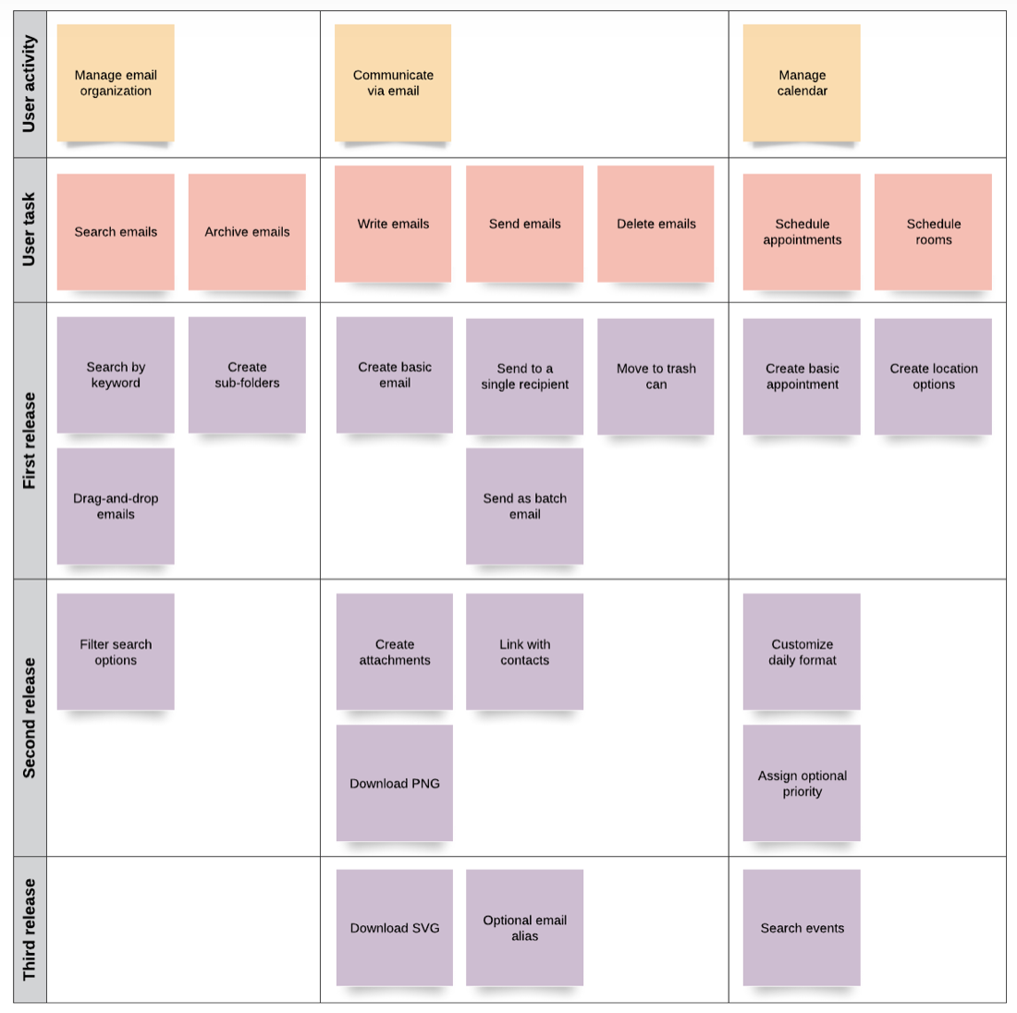

## Для чего используется User story Mapping

Карта может создаваться на любом этапе создания продукта:

1. для фиксации с командой задач пользователя и их решения в продукте
2. для поиска новых продуктовых гипотез
3. для определения “слабых мест”
4. для приоритезации и релизного планирования
5. для выявления минимального набора функций продукта, достаточного для MVP

Для первого релиза (MVP) должен быть выбран только функционал, без которого удовлетворение потребности пользователя невозможно, такой состав требований часто называют “ходячий скелет”.

Пример ходячего скелета и дальнейшего плана развития можно посмотреть [здесь](https://drive.google.com/file/d/1DP-2MdhFVyTZEeSMGrvnZFvWTbUUZue9/view).

## Плюсы и минусы User Story Mapping

Плюсы подхода:

* Наглядно иллюстрирует, зачем мы реализуем ту или иную функцию в продукте исходя из пользовательского сценария
* Позволяет разделить улучшения на итерации по методологии Lean Startup
* Помогает команде видеть развитие продукта на несколько шагов вперед

Минусы подхода:

* Недостаточная детализация для PRD (каждая User Story нуждается в своем описании и User Flow)

# Основные проблемы и ошибки при создании MVP

1. Старт разработки без исследований и тестирования гипотез

Часто команды загораются идеей и начинают разрабатывать продукт без оценки своих гипотез на потенциальных пользователях. При отсутствии тестирования гипотез с использованием прототипов и качественных исследованиях увеличивается риск создания невостребованного на рынке продукта.

2. Потеря фокусировки на проблеме

Одна из основных задач MVP познакомить клиента с ключевой ценностью вашего продукта. При проработке требований, как правило, команда вынуждена находить компромиссы в сложных вопросах. Как менеджер проекта, вы должны управлять потоком изменений, учитывая цели вашего продукта, чтобы ключевая ценность продукта оставалась неизменной.

3. Чрезмерное “раздутие” требований

Не пытайтесь сразу же создать идеальный законченный продукт. Уделяя чрезмерное внимание дополнительным атрибутам (дизайн, отдельный функционал не влияющий на ключевую ценность продукта) вы рискуете увеличить объем требований для вашего MVP так, что его реализация в краткосрочной перспективе станет невозможной. Не бойтесь отказываться от хороших идей на этапе MVP - вы сможете запланировать их в дальнейшем при работе над развитием продукта.

4. Пренебрежение качеством в угоду скорости

Несмотря на ограниченный функционал, MVP является полноценным продуктом, который доступен реальным пользователям. Не выпускайте продукт на рынок, если в нем есть баги и ошибки, мешающие комфортной работе пользователей. Ценность вашего MVP существенно снизится, если ваше решение создает для пользователя дополнительные “боли” и барьеры.

5. Отсутствие реакции на обратную связь или игнорирование метрик

После успешного запуска MVP на рынок, важно наладить процесс работы с обратной связью от пользователей вашего решения. Таким образом вы получаете инсайты реальных людей, которые позволят вам управлять “дорожной картой” продукта и планировать внедрение новых улучшений по степени их востребованности для пользователей. При этом игнорирование метрик при получении восторженных отзывов так же опасно и может привести к неверным выводам.

# Результаты MVP

Часто полученные результаты удивляют команду, функции продукта, которые казались необходимыми, остаются вовсе невостребованными, а не первый план выходит функционал, который считался вспомогательным и вовсе неважным. Самое время разобраться в причинах и выявить вашу реальную ЦА и ценность, которую они нашли в продукте. Исследуйте пользователей с помощью качественных исследований и продуктовой аналитики:1

* Кто в итоге у вас купил?
* Совпадает ли сегмент “лучших покупателей” с нашей изначальной ЦА?
* Сколько вам удалось привлечь покупателей?
* Как они описывают ценность вашего сервиса?
* Какие функции самые востребованные?
* Что пользователи делали чаще?
* Почему это удобно?

Определившись с новым сегментом пользователей и решаемыми ими задачами, возможно, вам понадобится т.н Pivot — изменение курса движения продукта с целью протестировать новое направления развития

Некоторые возможные варианты пивота:

1. Целевая аудитория. Аудитория сервиса оказалась не такой, как ожидалось или сегмент оказался слишком маленький
2. Функциональность продукта. Пользователи пользуются не тем, чем предполагали
3. Решаемая проблема. Собранные данные показывают, что существует другая более весомая проблема пользователя

# Используемые источники

1. Статья Евгения Егорова“[Чего не хватает в вашем MVP](https://vc.ru/design/77940-chego-ne-hvataet-v-vashem-mvp)”
2. Статья “[Factors Determining The Cost To Build An MVP](https://dzone.com/articles/factors-determining-the-cost-to-build-an-mvp)”
3. Статья “[What Is the Riskiest Assumption Test and Why Are Startups Embracing It?](https://clutch.co/app-developers/resources/what-is-riskiest-assumption-test)”

# Практическое задание

1. Выбрать продукт (можно работать со своей идеей или взять любой продукт, которым пользуетесь ежедневно)
2. Руководствуясь полученными знаниями о процессе создания MVP и изученным инструментом User Story Mapping, составьте "ходячий скелет" MVP и 2 последующих релиза

[Шаблон домашнего задания](https://docs.google.com/spreadsheets/d/1jXjCvuHQaKc2rI2NvnmZDO_6wOvwk1mwL_vsOwlKKVw/edit?usp=sharing)